Série de Mengoli
Mário Leite
Você já parou para pensar que somar números cada vez menores pode resultar em algo infinitamente grande? Parece contraditório, não é? Pois é exatamente isso que a Série de Mengoli nos ensina — e essa lição mudou a forma como a matemática entende o infinito. A Série de Mengoli, também conhecida como Série Harmônica, é a soma infinita, compactada na expressão abaixo:
∑[1/n(n+1)] = 1 n: número de termos da série
n=1
Pietro Mengoli (1626–1686) foi um matemático italiano, professor da Universidade de Bolonha e sucessor do célebre Bonaventura Cavalieri. Em 1650, Mengoli demonstrou rigorosamente que essa série DIVERGE — ou seja, sua soma cresce sem limite, tendendo ao infinito.
Por que essa série é impoatante??
A Série de Mengoli é importante por várias razões profundas:
- Ela derruba a intuição ingênua de que "termos tendendo a zero garantem convergência". Esse é um dos erros mais comuns entre estudantes de Cálculo.
- Ela é a série de referência para o Teste de Comparação: se os termos de uma série positiva não decrescem "mais rápido" que 1/n, ela também diverge.
- Ela marca o ponto crítico da Função Zeta de Riemann: ζ(s) = Σ 1/n^s converge apenas quando s > 1. Em s = 1, temos exatamente a Série de Mengoli - o ponto onde tudo "explode".
- Ela ensina uma lição filosófica: o infinito não se comporta como números finitos. Regras que valem para somas de 100 parcelas NÃO valem para somas de infinitas parcelas.
Aplicações práticas da Série de Mengoli
1. Música de Acústica
O próprio nome "harmônica" vem daqui. Quando uma corda de violão vibra, ela produz harmônicos com frequências f, 2f, 3f, 4f... As amplitudes desses harmônicos decaem como 1/n - exatamente os termos da série de Mengoli. O timbre de cada instrumento (o que distingue um piano de um violino) é determinado por quais harmônicos estão presentes e com que intensidade.
2. Análise de Algoritmos
O Número Harmônico H(n) = 1 + 1/2 + 1/3 + ... + 1/n ≈ ln(n) aparece em:
- QuickSort: o caso médio faz ≈ 2n·ln(n) comparações, e a constante vem de H(n).
- Problema do Colecionador de Cupons: para coletar n figurinhas distintas, espera-se n·H(n) ≈ n·ln(n) compras.
- Tabelas de Hashing: o comprimento médio de cadeias em colisões envolve H(n).
- Algoritmo Union-Find: a complexidade amortizada O(log n) está ligada a H(n).
3. Probabilidade e Estatística
A distribuição harmônica P(X=k) = 1/(k·H_n) modela fenômenos onde eventos raros são mais frequentes que o esperado — como a Lei de Zipf em linguística (a palavra mais frequente de um idioma aparece o dobro de vezes que a segunda, o triplo que a terceira...).
4. Engenharia Elétrica
A Série de Fourier de uma onda dente-de-serra é:
f(t) = sin(t)/1 + sin(2t)/2 + sin(3t)/3 + ...
Os coeficientes 1/n são exatamente os termos da série harmônica. Isso é usado em síntese de áudio digital, projeto de filtros eletrônicos e compressão de sinais (MP3, JPEG).
5. Física
- Efeito Casimir: a energia do vácuo quântico entre duas placas envolve somas do tipo Σ 1/n, regularizadas por técnicas derivadas do estudo de séries divergentes.
- Mecânica Estatística: a função de partição de certos sistemas envolve números harmônicos.
6. Ciência da Computação
- O número esperado de comparações em uma busca sequencial bem-sucedida é H(n).
- A análise do algoritmo de seleção aleatória (QuickSelect) usa H(n).
- Em redes de computadores, o protocolo de "backoff exponencial" tem análise ligada à série harmônica.

Então, na hora de aprender Matemática, pense bem antes de dizer “eu não gosto de Matemática, por que nunca vou aplicar isto...”. Pergunte, antes ao seu professor!
A figura 1 mostra a saída do programa ”SerieMengoli” para 200.000 termos, codificado em VisuAlg. Em seguida são mostrados o programa em pseudocódigo e sua codificação.
------------------------------------------------------------------------------------------------------------------------

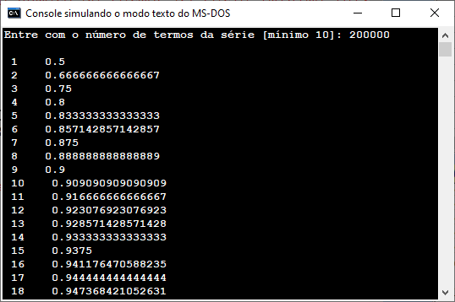
..... ...............
...... ...............

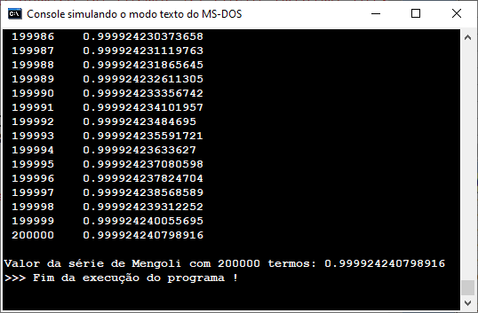
Figura 1 - Saída do programa "SerieMengoli: 200.000 termos

Programa "SerieMengoli"
n=1
//Calcula o valor da "Série de Mengoli" para n termos.
//-------------------------------------------------------------------
Declare Soma: real
j, n: inteiro
Início
n ← 1
Repita
Escreva("Entre com o número de termos da série [mínimo 10]: ")
Leia(n)
AtéQue(n>=10)
EscrevaLn("")
Soma ← 0.0
Para j De 1 Até n Faça
Soma ← Soma + 1/(j*(j+1))
EscrevaLn(j, " ", Soma) //valores parciais da série
FimPara
EscrevaLn("")
Escreva("Valor da série de Mengoli com", n, " termos:", Soma)
FimPrograma

========================================================================

Algoritmo "SerieMengoli"
//Calcula o valor da "Série de Mengoli" para n termos.
//---------------------------------------------------------------------------
Var Soma: real
j, n: inteiro
Inicio
n <- 1
Repita
Escreva("Entre com o número de termos da série [mínimo 10]: ")
Leia(n)
Ate(n>=10)
EscrevaL("")
Soma <- 0.0
Para j De 1 Até n Faça
Soma <- Soma + 1/(j*(j+1))
EscrevaL(j, " ", Soma) //valores parciais da série
FimPara
EscrevaL("")
Escreva("Valor da série de Mengoli com", n, " termos:", Soma)
FimAlgoritmo

